ARTAX EXPORT
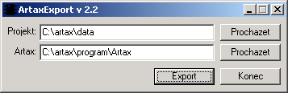

VSTUP

-Cesta k projektovým souborům RTX.
-Cesta k programu ARTAX.exe.

VÝSTUP

-Složka export, která obsahuje podadresáře s názvem projektového souboru a data
pro jednotlivá spektra.

ARTAX RENAME
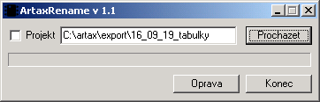

VSTUP

-Cesta k exportovaným souborům, nebo cesta k projektovým souborum RTX.
-Soubor s mapováním názvů měření na názvy tabulek spectra.txt.

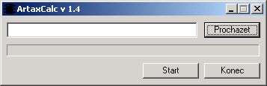
ARTAX CALC

VSTUP

-Cesta k exportovaným souborům CSV.
-Soubor s mapováním názvů měření na názvy tabulek spectra.txt.

VÝSTUP

-Soubor CSV importovatelný do apliakce Excel obsahujicí vypočtené hodnoty.

